**LAMPIRAN**

**Lampiran 1. Surat Ijin Penelitian**

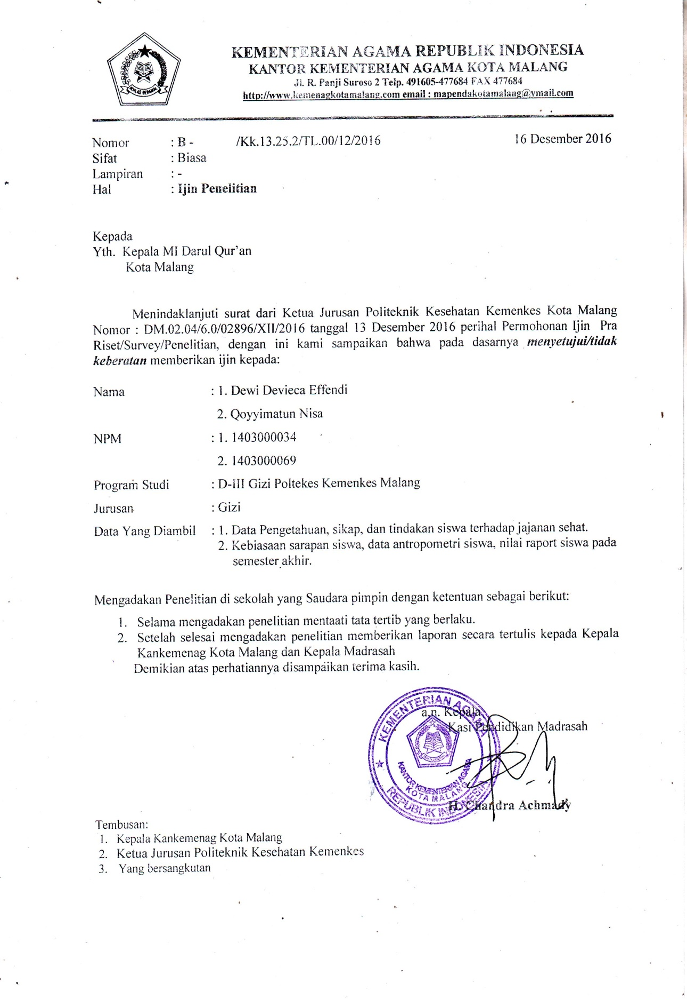

**Lampiran 2. Lembar Persetujuan Responden**

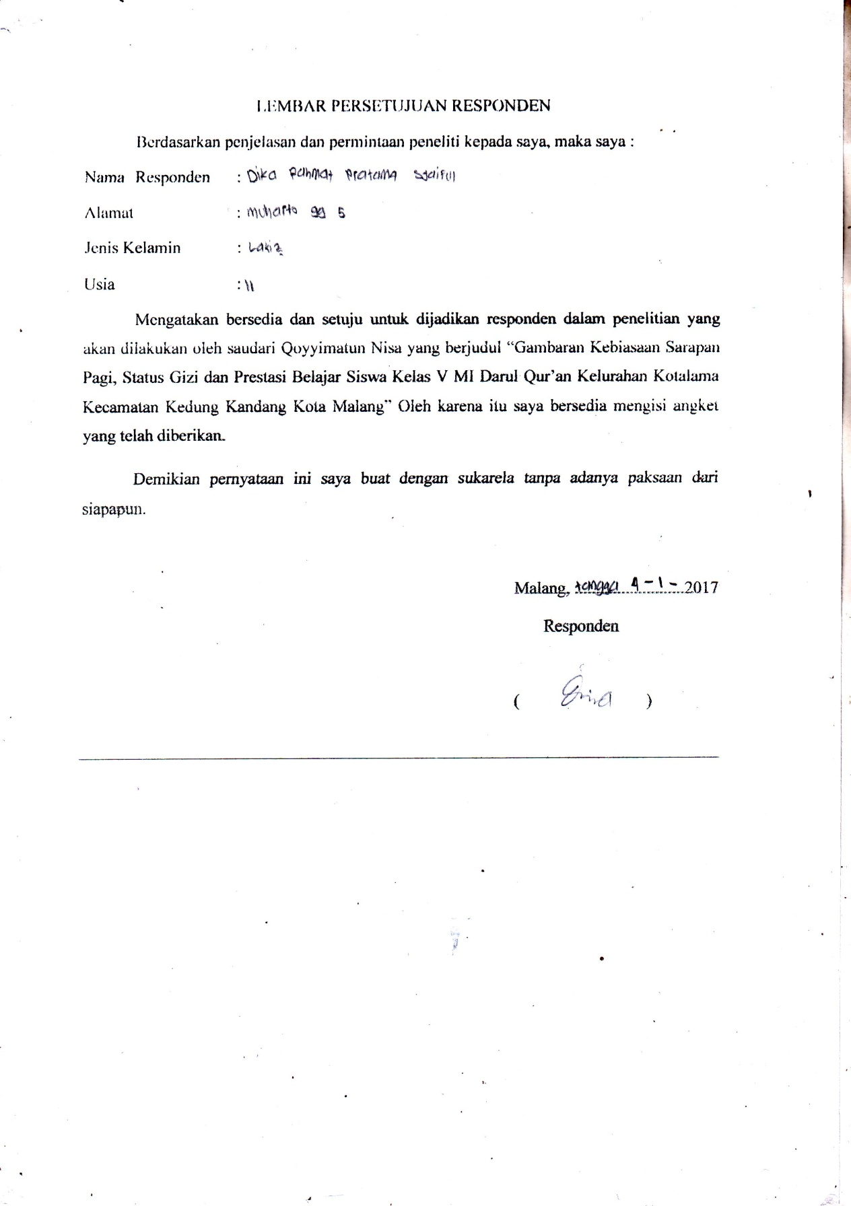

**Lampiran 3. Tabel Gambaran Status Gizi, Prestasi Belajar dan Kebiasaan Sarapan Murid Kelas V MI Darul Qur’an.**

|  |  |  |  |  |  |  |  |  |  |  |  |  |  |
| --- | --- | --- | --- | --- | --- | --- | --- | --- | --- | --- | --- | --- | --- |
| **No** | **Nama** | **Jenis Kelamin** | **Umur**  **(tahun)** | **BB**  **(kg)** | **TB**  **(cm)** | **IMT** | **Nilai Z-Score (IMT/U)** | **Status Gizi** | **Rata-Rata Nilai Uts Dan Uas** | **Kategori Prestasi Belajar** | **Rata-rata Asupan Energi Sarapan (Kkal)** | **Frekuensi Sarapan (kali/ minggu)** | **Kategori Kebiasaan Sarapan** |
| 1 | AQ | L | 10,1 | 26,4 | 129,5 | 15,7 | < Median | Normal | 62 | Kurang | 331,5 | ≤ 3 | Tidak |
| 2 | AZ | L | 10,5 | 25,5 | 126,7 | 15,9 | < Median | Normal | 47 | Kurang | 393,1 | >3 | Tidak |
| 3 | APS | P | 10,5 | 25,8 | 123 | 17,1 | < 1 SD | Normal | 52 | Kurang | 416,5 | ≤ 3 | Tidak |
| 4 | DM | P | 10,8 | 40,4 | 132,8 | 23 | < 2 SD | Gemuk | 73 | Cukup | 505,6 | >3 | Ya |
| 5 | DAK | P | 10,9 | 31,9 | 134,5 | 17,6 | < 1 SD | Normal | 69 | Kurang | 610,8 | ≤ 3 | Tidak |
| 6 | DRPS | L | 11,6 | 40,6 | 148,9 | 18,3 | < 1 SD | Normal | 71 | Cukup | 1236,3 | >3 | Ya |
| 7 | DHPS | L | 11,6 | 30,6 | 136 | 16,5 | < Median | Normal | 72 | Cukup | 1125 | >3 | Ya |
| 8 | IM | L | 11,5 | 26,3 | 134,2 | 14,6 | < -1 SD | Normal | 60 | Kurang | 461,2 | >3 | Tidak |
| 9 | KF | L | 10,5 | 29,6 | 136,2 | 16 | < Median | Normal | 59 | Kurang | 243,7 | >3 | Tidak |
| 10 | LM | P | 11,9 | 37,4 | 145,5 | 17,7 | < Median | Normal | 66 | Kurang | 389,3 | ≤ 3 | Tidak |
| 11 | MTP | P | 11,7 | 46,1 | 151,2 | 20,2 | < 1 SD | Normal | 82 | Baik | 524,8 | >3 | Ya |
| 12 | MAF | L | 12,6 | 25,7 | 135 | 14,1 | < -2 SD | Kurus | 70 | Cukup | 378,9 | ≤ 3 | Tidak |
| 13 | MFI | L | 11,9 | 27,8 | 138 | 14,6 | < -2 SD | Kurus | 55 | Kurang | 416,6 | ≤ 3 | Tidak |
| 14 | MJ | L | 10,8 | 25,4 | 131 | 14,8 | < -1 SD | Normal | 53 | Kurang | 604,5 | ≤ 3 | Tidak |
| 15 | MSA | L | 11,8 | 34,8 | 140,5 | 17,6 | < Median | Normal | 73 | Cukup | 822,9 | >3 | Ya |
| 16 | MA | L | 11,7 | 23,5 | 131 | 13,7 | < -2 SD | Kurus | 63 | Kurang | 783,7 | >3 | Ya |
| 17 | NS | P | 10,3 | 42,5 | 136,8 | 22,7 | < 2 SD | Gemuk | 78 | Cukup | 571,5 | >3 | Ya |
| 18 | NR | P | 10,3 | 22,9 | 123,8 | 15 | < -1 SD | Normal | 51 | Kurang | 436,9 | >3 | Tidak |
| 19 | RMS | P | 11 | 26,3 | 132,1 | 15,1 | < -1 SD | Normal | 54 | Kurang | 470 | >3 | Tidak |
| 20 | RDA | P | 11,10 | 33,7 | 139 | 17,4 | < Median | Normal | 71 | Cukup | 856,3 | >3 | Ya |
| 21 | RR | P | 11 | 27,9 | 137,3 | 14,8 | < -1 SD | Normal | 68 | Kurang | 509,1 | ≤ 3 | Tidak |
| 22 | RY | P | 10,10 | 36,6 | 140,2 | 18,6 | < 1 SD | Normal | 71 | Cukup | 811,1 | >3 | Ya |
| 23 | UM | L | 12,4 | 47,3 | 158,5 | 18,8 | < 1 SD | Normal | 50 | Kurang | 264,9 | ≤ 3 | Tidak |
| 24 | YA | P | 12 | 36,3 | 140,5 | 18,4 | < 1 SD | Normal | 78 | Cukup | 517,9 | >3 | Ya |

**Lampiran 4. Form Food Recall 24 jam**

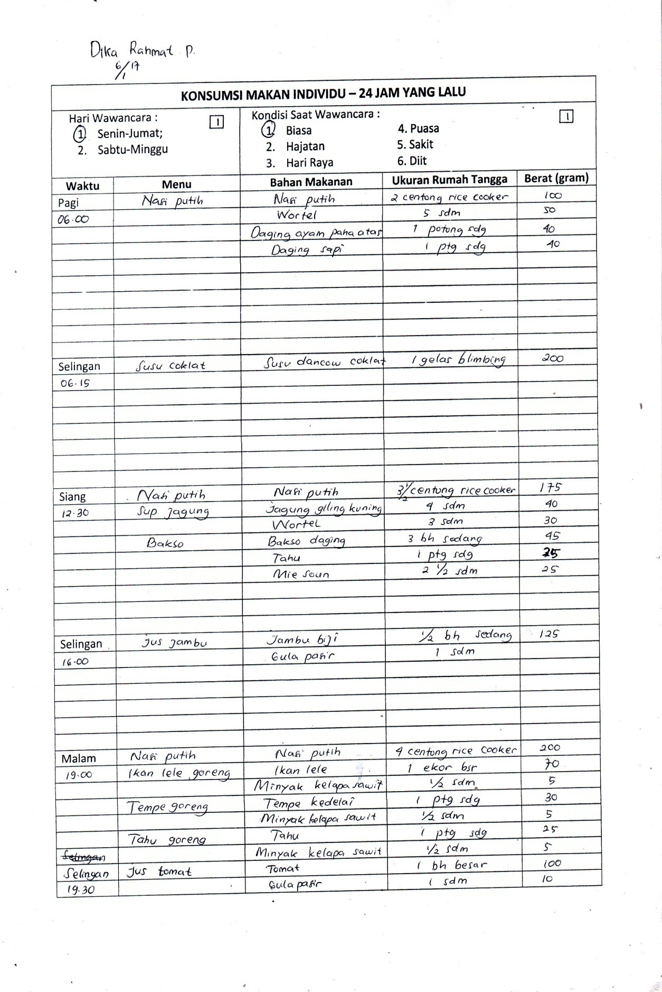

**Lampiran 5. Kuisioner Kebiasaan Sarapan**

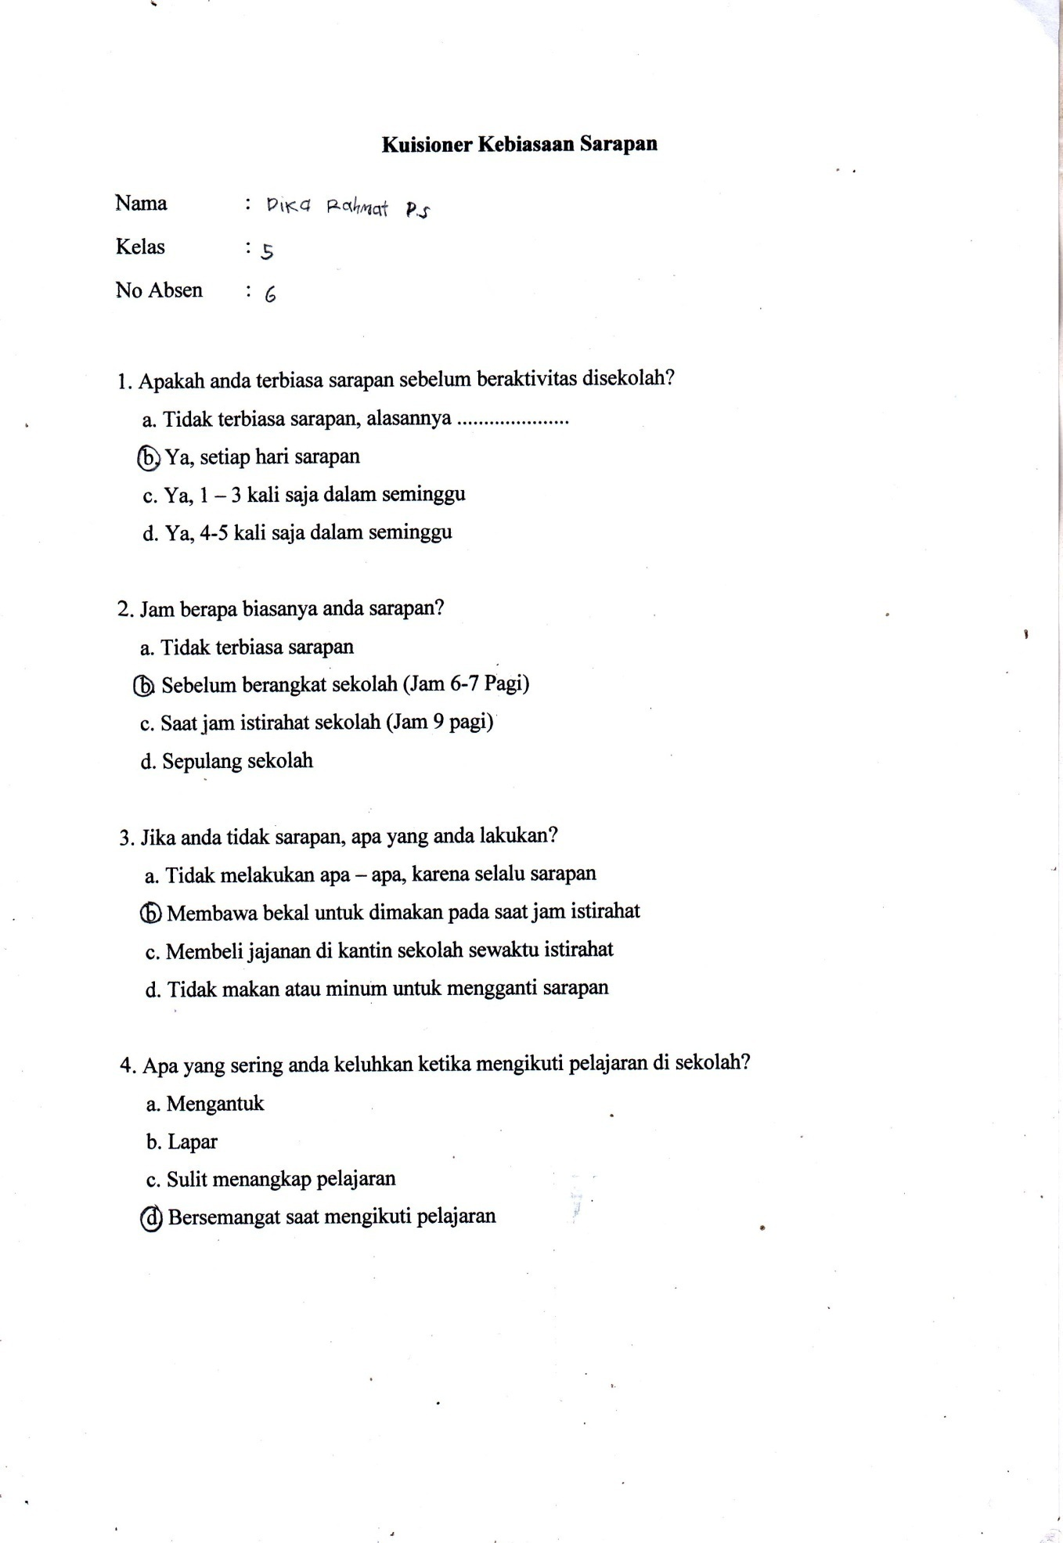

**Lampiran 6. Dokumentasi Kegiatan**

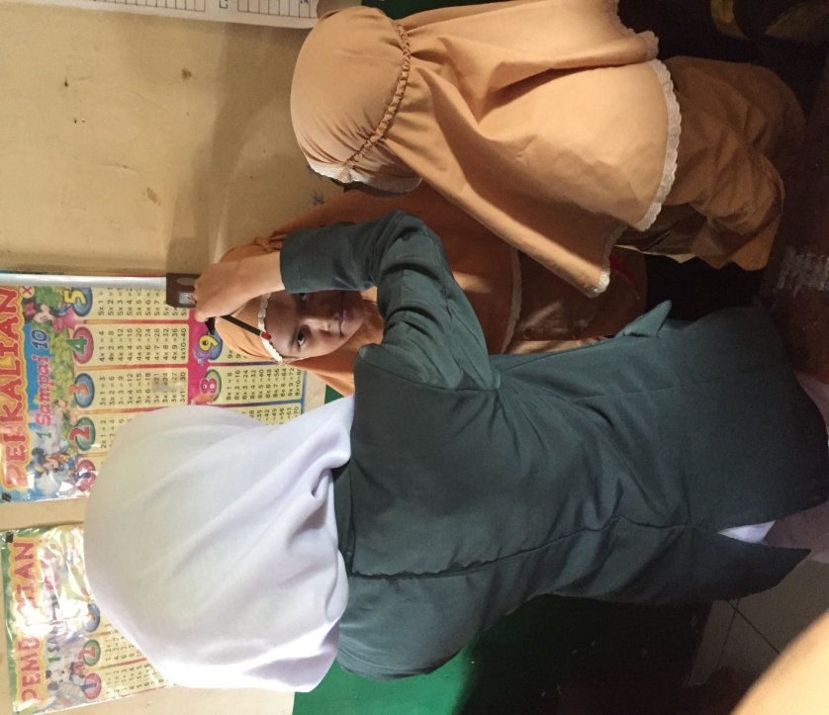

**Pengukuran Tinggi Badan**

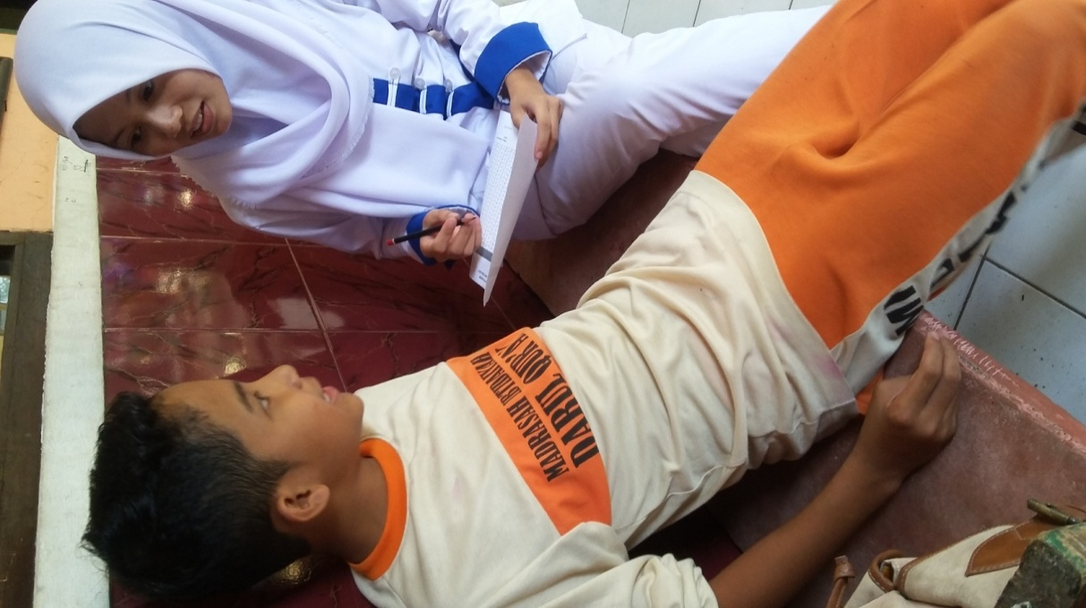

**Wawancara Food Recall**

